**成都市2019级高中毕业班第三次诊断性检测**

**文科综合**

**一、选择题：本大题共35小题，每小题4分，共140分。在每小题给出的四个选项中，只有一项是符合题目要求的。**

位于南岭附近的江西南康市是传统的“木匠之乡”。2008年以来逐渐形成了“乡乡成片家具厂”的格局。2011年南康市筹建了家具共享智能备料中心，向家具企业提供各规格家具掌部件产品，并相继引进众多家具设计机构。2020年该市重点打造的某家具龙头企业成功上市。据此完成下面小题。

1. 建设共享智能备料中心主要利于家具企业（ ）

①提高品牌知名度②降低运输成本③缩短生产流程④提高生产技术

A. ①② B. ②③ C. ③④ D. ①④

2. 众多家具设计机构集聚南康市，主要是因为该市（ ）

A. 科技基础好 B. 劳动力丰富 C. 市场广阔 D. 原材料充足

3. 南康市打造家具龙头企业主要为了（ ）

A. 引领行业发展 B. 降低营销成本 C. 丰富产品款式 D. 扩大生产规模

【1题详解】共享智能备料中心可以为家具企业就近提供大量的原料，有利于降低远距离运输原料的成本和时间，从而缩短生产流程，②③正确，选B；共享智能备料中心主要负责家具产业的前期生产原料，对于品牌知名度和生产技术的提高关系不大，排除ACD；故选B。

【2题详解】众多家具设计机构集聚南康市主要是因为该地众多家具企业在此集聚，有着广阔的家具设计的市场，C正确；家具设计机构主要是作为一种营利机构入驻，科技基础对家具设计机构不是吸引力，排除A；家具设计机构需要的是高素质的劳动力，该地的劳动力丰富和原材料充足与其关系不大，排除CD；故选C。

【3题详解】南康市打造家具龙头企业是一种政策支持企业发展的行为，主要是为了区域产业的发展，树立龙头企业来引领行业的发展，故选A；降低营销成本、丰富产品款式和扩大生产规模是南康市在促进经济发展方面的一些举措，不是最终的目的，排除BCD；故选A。

新疆地区传统棉花种植需要在前一年冬季土壤冻结前适时冬灌，春播前补灌才能保证春播出苗顺利进行。棉花干播湿出技术则不需冬春灌水，在地膜下干地直接播种，待达到出苗温度时通过滴灌供水，使土壤墒情达到棉种出苗要求。据此完成下面小题。

4. 传统棉花种植中冬灌的主要作用是（ ）

A. 提高土温 B. 蓄水保墒

C. 淋洗盐分 D. 增加肥力

5. 与传统棉花种植相比，干播湿出技术会使（ ）

A. 棉种出苗时间延迟 B. 棉花生长期延长

C. 棉田土壤风蚀加剧 D. 棉种出苗率提高

6. 干播湿出技术的创新主要源于当地（ ）

A. 生态环保的需求 B. 管理水平的提高

C. 自然条件的限制 D. 生产效率的提升

【4题详解】传统棉花种植中冬灌距离出苗时间还早，提高土温意义不大，且冬季低温，冬灌后结冰对保持土温作用不大，A错误。传统棉花种植中冬灌可以增加土壤水分，蓄水保墒，B正确。冬季土壤盐分比较稳定，一般是夏季淋盐，C错误。春播出苗，冬季增加土壤肥力意义不大，D错误。故选B。

【5题详解】干播湿出技术是在地膜下干地直接播种，待达到出苗温度时通过滴灌供水，使土壤墒情达到棉种出苗要求，可以使棉种出苗率提高，D正确。地膜覆盖提高土温，可以使棉种出苗时间提前，A错误。干播湿出技术对棉花生长期影响不大，B错误。干播湿出技术是在地膜下干地直接播种，地膜可以减少土壤风蚀，C错误。故选D。

【6题详解】干播湿出技术是在地膜下干地直接播种，待达到出苗温度时通过滴灌供水，使土壤墒情达到棉种出苗要求，干播湿出技术的创新主要源于当地深居内陆，降水少，蒸发量大，风力侵蚀强，是考虑自然条件的限制才出的创新，C正确。干播湿出技术使用地膜，可能导致土壤白色污染，A错误。管理水平的提高、生产效率的提升不是创新的主要影响因素，BD错误。故选C。

果园冻害发生时，近地面常伴有逆温现象。高架防霜风机可通过提高下层空气温度来预防冻害，原理如下左图所示。基于高架防霜风机工作原理，科研人员利用无人机搅动某果园（38°01＇37＂N、115°27＇40＂E）近地面气流，测试其对冻害的防御能力。下右图示意某月23日果园近地面0.6m、1.5m气温变化。据此完成下面小题。

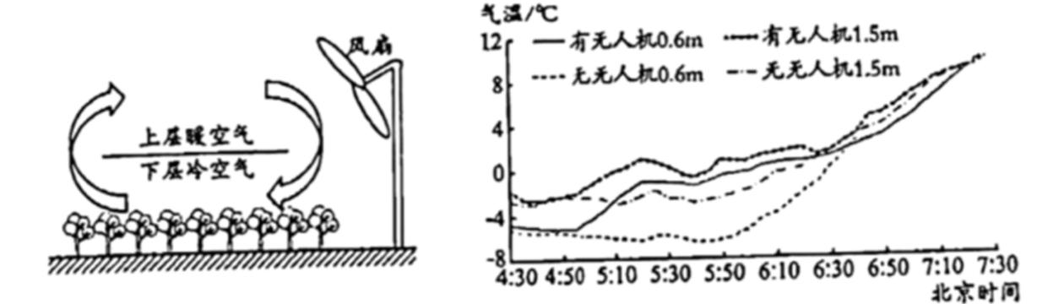

7. 科研人员测试的月份最可能是（ ）

A. 1月 B. 4月

C. 7月 D. 10月

8. 无人机开始飞行的时间大致在（ ）

A. 4：50左右 B. 5：10左右

C. 5：30左右 D. 5：50左右

9. 与高架防霜风机作业比较，无人机（ ）

A. 灵活性较差 B. 受天气影响小

C. 连续性较强 D. 作业面积大

【7题详解】根据材料，据图可知，该地为坐标为（38°01＇37＂N、115°27＇40＂E），无无人机时北京时间5点50左右气温开始明显升高，说明此时该地日出，此时该地地方时为5点30左右，根据所学知识，38°N在地方时5点30左右日出，说明昼长大于12小时，为13小时，此月份应为夏半年，AD错误，4月份最符合要求，7月份38°N昼长应大于13小时，且气温较高，B正确，C错误。故选B。

【8题详解】据图可以看出，北京时间4：50前，该果园无论有无无人机，温度曲线都重合，说明无人机尚未开始工作，4：50左右，有无人机的曲线气温数值明显上升，说明此时无人机开始工作，A正确，BCD错误。故选A。

【9题详解】根据材料和所学知识，与固定在果园的高架防霜风机作业比较，无人机机动性、灵活性较强，但受天气影响明显，且无人机依赖电池供电，电能不足时无法工作，连续性较差，ABC错误；无人机因其机动性和灵活性较强，受人为控制移动范围大，作业面积大，D正确。故选D。

植被通常被认为是减轻土壤表面侵蚀的关键因素，可增加地表粗糙度降低风速，从而减轻风蚀。图示意内蒙古中西部某区域2000年、2017年不同土地利用类型平均围沙量。据此完成下面小题。

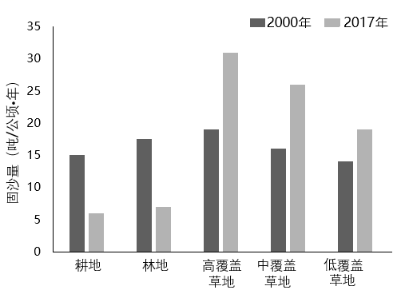

10. 与高覆盖度草地相比，该区域每公顷林地固沙量较小的主要原因是（ ）

A. 林下地温高 B. 林地生物量小

C. 植株密度低 D. 植株根系发达

11. 推测2000-2017年林地固沙能力明显下降的主要原因是（ ）

A. 土壤水分减少 B. 区域风力增强

C. 土壤养分减少 D. 全球气候变暖

【10题详解】森林枝叶相对茂盛，遮挡阳光能力较强，到达地面的光照较少，且森林调节气温的能力较强，林下地温较低，A错误；林地枝叶较多，根茎较大，生物量较大，B错误；相对来说，近地面风沙活动较为强烈，高覆盖度草地生长结构较为紧凑，透风孔隙小，对风沙的阻挡作用更强，但林地植株密度低，离植株稍远处的沙子难以被固定，固沙量较小，C正确；植株根系发达，不是固沙量较小的原因，D错误。故选C。

【11题详解】森林生长需要大量水分。土壤水分减少，则林地生长条件变差，林地地下生物量及地下生物量减少，固沙能力下降，A正确；区域风力增强，则草地难以降低风速，固沙能力减弱，与图示草地固沙能力增强相矛盾，B错误；土壤养分减少是该时段林地固沙能力下降的结果，不是原因，C错误；全球气候变暖是一个漫长的过程，短期内气温升高不大，不会使林地出现固沙能力出现明显下降，D错误。故选A。

12. 阅读图文材料，回答下列问题。

总部位于法国的D集团是世界著名的体育用品零售商。该集团门店首选交通便捷的郊区，配备大型停车场和在售商品免费体验区，并推出多种免费体育培训课程。2003年该集团中国首店落户上海市浦东郊区，早期以高性价比吸引顾客，目前以中高端跑步和骑行用品为主营商品。目前，该集团在中国已实现了集研发、生产、物流、零售于一体的全产业链模式。图示意上海市中心城区变化及D集团中国首店位置。

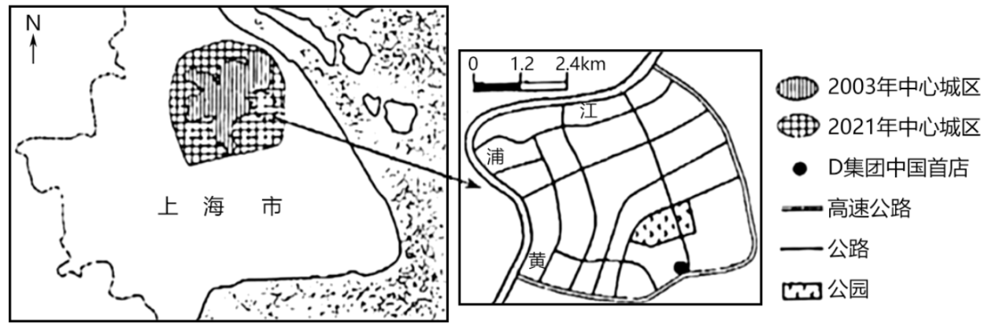

（1）简述该集团门店首选交通便捷的郊区的主要原因。

（2）指出该集团各门店配套免费体验区和培训课程的目的。

（3）与早期相比，分析该集团中国首店主营产品定位改变的主要原因。

（4）分析该集团在我国建设全产业链对提高产品竞争力的影响。

【答案】（1）该集团门店及其配套设施占地面积大；（中心城区土地面积有限，地租较高）郊区土地面积大，地租较低；交通便捷，便于货物集散及消费者前往。

（2）增强消费者体验感，提高购买意愿；增进了解，提高产品知名度；提高吸引力，培育、扩大市场。

（3）随着城市化发展，浦东郊区演变为中心城区，地租、劳动力等成本增加；高端跑步和骑行用品等利润更高；经济发展，消费能力提升，产品知名度提高，消费市场逐渐成熟；靠近公园，跑步和骑行的健身活动多，健身意识增强，目标消费人群多。

（4）利用我国相对廉价的劳动力，降低生产，运输等费用，成本降低；提高研—产—销等环节协作能力；保障产品质量和供应稳定性，维护产品形象；及时了解市场需求，透应市场变化；提高物流效率，提离配送速度（节省配送时间）。

13. 阅读图文材料，回答下列问题。

第四纪冰期时（开始于距今200-300万年前），呼伦湖区域冰川广泛发育。距今约1万年前，气候逐渐转暖，呼伦湖形成，近100年来，湖水发生了两次扩张和收缩。新开河连通呼伦湖与海拉尔河，是呼伦湖唯一与外流区域的联系通道，其流向随呼伦湖的扩张和收缩发生改变。下图为呼伦湖及周边区域示意图。

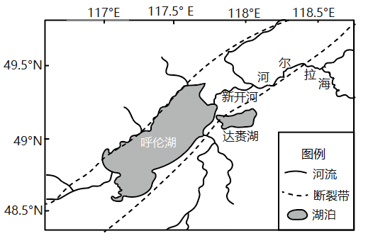

（1）简述内力作用与气候变化在呼伦湖形成过程中的作用。

（2）推测呼伦湖收缩期新开河的流向，并说明理由。

（3）与扩张期相比，指出收缩期呼伦湖水体盐度变化并分析原因。

【答案】（1）内力作用:受地壳运动影响,呼伦湖区域断裂下陷形成湖盆。气候变化:冰期时气温低,冰川累积量大;冰期后气候变暖,冰川融水汇入湖盆形成湖泊。

（2）流向:自东北流向西南（或海拉尔河流向呼伦湖）。成因:呼伦湖收缩期,湖泊水位下降,新开河河水水位高于呼伦湖湖水水位,河水流向湖泊。

（3）盐度变化:盐度升高。

原因:降水少,蒸发旺盛;河流注入带来盐分,盐分不断积累;湖泊无外泄通道,盐分无法排出;湖泊水量减少,湖水含盐量升高。

14. ［地理-选修3：旅游地理］

云南大理白族扎染技艺是国家级非物质文化遗产，已成为云南旅游的一张名片。近年来，扎染异地旅游化利用已成为一种常见现象，山东台儿庄古城景区内专门开设了扎染体验馆，在日本、印度、泰国等地扎染也被广泛使用。图为白族扎染场景。

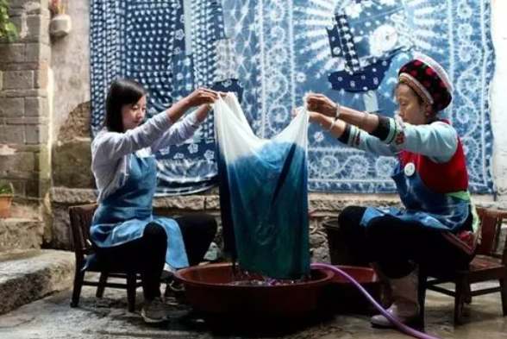

简述扎染异地旅游化利用现象对白族扎染业积极影响，并说明该现象可能存在的问题。

【答案】积极影响：提高扎染业知名度；扩大扎染业（扎染产品）市场；利于扎染文化传播,传承与发展。

存在问题：脱离原生环境，易失去传统文化内涵；易受当地文化冲击，原生传统文化易变味；关注经济效益，缺乏对文化传播、传承的探索等。

15 ［地理-选修6：环境保护］

近年来钢丝网石笼护坡结构在河流航道整治中被广泛利用。钢丝网石笼护坡结构采用经过防腐处理的钢丝编制成六边形钢丝笼，在笼内填充块石并铺3～5cm厚天然土，播撒草籽对坡面结构进行绿化。图为钢丝网石笼护坡景观图。

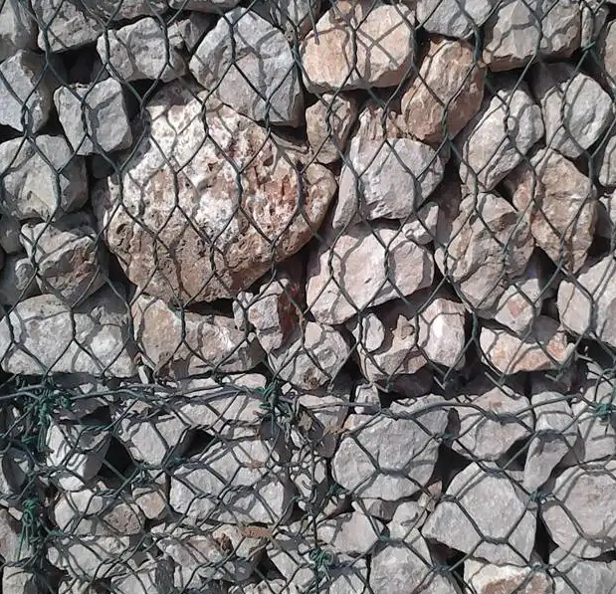

简述河流航道整治中采用钢丝网石笼护坡的理由。

【答案】钢丝笼坚固,经久耐用；石笼网填充石块,有较强的整体性,抗冲击能力强；原料来源广,易获取,成本低；石笼表面粗糙、缝隙大,利于泥沙淤落；保护河流生态,利于河水与地下水的交换；边坡绿化,生态护坡,美化环境。